附 录[1]*

一、“工商企业－农村集体经济组织－地方政府”三方演化博弈模型

（一）模型假设

假设1：三方博弈主体各自基于有限理性考量，在充分掌握信息的基础上灵活调整行为策略。从权益诉求和价值理性来看，地方政府旨在追求社会利益最大化，工商企业则聚焦于实现利润最大化，而农村集体经济组织则致力于集体利益最大化。

假设2：地方政府有高力度支持和低力度支持农村集体经济发展两种策略选择。当政府选择高力度支持策略时，会产生监督成本Cg1，若工商企业和农村集体经济组织都采取积极策略，则可分别获得地方政府补贴aUc和bUo，同时会因为补贴产生社会声誉Gc和Go。（a和Uc分别为地方政府对企业的补贴力度和最大补贴额；b和Uo分别为地方政府对农村集体经济组织的补贴力度和最大补贴额）；若其他两者都采取积极策略时，地方政府会获得一定的社会收益Ig1，当两者中的任意一者采取消极策略时，地方政府获得社会收益Ig2；若地方政府选择低力度支持则会产生社会声誉损失Cg2。

假设3：工商企业有投资和不投资农村集体经济两种策略选择。工商企业参与合作时需要投入投资成本Cc1，如在提供技术支持、人才引进、销售渠道等方面的持续支出；若农村集体经济组织不积极参与时，工商企业将承担投资带来的潜在损失Cc2，而当三者都采取积极策略即当工商企业投入要素与农村土地、产品、劳务、资金等资源要素融合时经获得投资收益Ic1，否则获得投资收益Ic2；工商企业不参与投资时获得基本收益Ic。

假设4：农村集体经济组织有积极参与和不积极参与合作两种策略选择。农村集体经济组织参与合作时需要投入资源要素成本Co1，如投入土地、产品、劳务、资金等要素资源成本；若此时工商企业也积极参与投资发展便获得投资收益Io1，农村集体经济组织不积极参与时的基本收益为Io2；若工商企业不参与投资，则农村集体经济组织便获得集体收益Io；若农村集体经济组织不积极参与合作，将可能承担资源闲置带来的潜在损失Co2。

假设5：地方政府的策略空间为（高力度支持，低力度支持），且地方政府选择补贴的概率为z(0⩽z⩽1)，选择不补贴的概率为1-z；工商企业的策略空间为（投资，不投资），且选择投资农村集体经济组织的概率为x(0⩽x⩽1)，选择不投资农村集体经济组织的概率为1-x；农村集体经济组织的策略空间为（积极参与，不积极参与），且选择积极参与合作发展的概率为y(0⩽y⩽1)，不积极参与合作发展的概率为1-y。

（二）参数与收益矩阵

基于上述模型假设，描述“工商企业—农村集体经济组织—地方政府”三方演化博弈模型的相关变量及其含义（见附表1），并通过博弈主体间的“成本—收益”分析，构建演化博弈模型的收益矩阵（见附表2）。

附表1 相关变量及其含义

|  |  |  |
| --- | --- | --- |
| 相关变量 | | 代表含义 |
| 工商企业 | x | 工商企业选择投资的概率 |
| Cc1 | 工商企业投资农村集体经济组织付出的投资成本 |
| Cc2 | 农村集体经济组织不积极参与时工商企业所承担的投资损失 |
| Ic1 | 农村集体经济组织积极参与时工商企业获得的投资收益 |
| Ic2 | 其他两者任意一者不积极参与时工商企业获得的投资收益 |
| Ic | 工商企业不投资时获得的日常基本收益（Ic>Ic2） |
| 农村集体  经济组织 | y | 农村集体经济组织选择积极参与的概率 |
| Co1 | 农村集体经济组织积极参与时投入的资源要素成本 |
| Co2 | 农村集体经济组织不积极时需承担资源闲置带来的潜在损失 |
| Io1 | 三者都积极参与时农村集体经济组织获得的集体收益 |
| Io2 | 农村集体经济组织不积极参与合作时的基本收益 |
| Io | 工商企业不参与投资时农村集体经济组织获得的集体收益 |
| 地方政府 | z | 地方政府选择高力度支持的概率 |
| Uc | 地方政府对工商企业的最大补贴额 |
| a | 地方政府对工商企业的补贴力度，a∈[0，1] |
| Uo | 地方政府对农村集体经济组织的最大补贴额 |
| b | 地方政府对农村集体经济组织的补贴力度，b∈[0，1] |
| Cg1 | 地方政府的管理成本 |
| Cg2 | 地方政府选择低力度支持则可能产生的声誉损失（Cg2>Cg1） |
| Ig1 | 工商企业投资且农村集体经济组织积极参与时政府获得的社会收益 |
| Ig2 | 工商企业投资和农村集体经济组织任意一方消极时政府的社会收益 |
| Gc | 地方政府高力度支持工商企业时获得的社会声誉 |
| Go | 地方政府高力度支持农村集体经济组织时获得的社会声誉 |

附表2 收益矩阵

|  |  |  |  |  |
| --- | --- | --- | --- | --- |
| 农村集体经济组织 | | | 地方政府 | |
| 高力度支持（z） | 低力度支持（1-z） |
| 工商企业 | 投资（x） | 积极参与（y） | -Cc1+Ic1+aUc | -Cc1+Ic1 |
| -Co1+Io1+bUo | -Co1+Io1 |
| -aUc-bUo-Cg1+Ig1+Gc+Go | -Cg2+Ig1 |

附表2（续）

|  |  |  |  |  |
| --- | --- | --- | --- | --- |
| 工商企业 | 投资（x） | 不积极参与（1-y） | -Cc1-Cc2+Ic2+aUc | -Cc1-Cc2+Ic2 |
| -Co2+Io2 | -Co2+Io2 |
| -aUc-Cg1+Ig2+Gc | -Cg2+Ig2 |
| 不投资（1-x） | 积极参与（y） | Ic | Ic |
| -Co1+Io+bUo | -Co1+Io |
| -bUo-Cg1+Ig2+Go | -Cg2+Ig2 |
| 不积极参与（1-y） | Ic | Ic |
| -Co2 | -Co2 |
| -Cg1 | -Cg2 |

（三）各博弈主体的利益策略选择分析

1.地方政府的策略稳定性分析。

（1）均衡策略分析

 （1）

 （2）

 （3）

（2）复制动态分析。由（1）（2）（3）式得，

 （4）

x的一阶导数和设定的W(y)分别为：

 （5）

 （6）



地方政府支持策略处于稳定状态时需满足：=0且＜0。由于＜0，故是关于的减函数。因此，当时，=0，=0，表明在此条件下所有水平都是稳定的，即无论地方政府支持策略选择的概率如何，地方政府的策略都不会

随着时间发生变化；当时，＞0，＜0，则=0为ESS；当，＜0，＜0，则=1为ESS。地方政府策略演化见附图1。

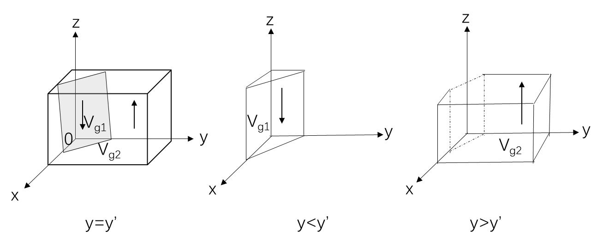

附图1 地方政府策略演化相位图

由附图1可知，的体积表示当地政府选择低力度支持的概率，且当地政府选择高力度支持的概率等于的体积。计算得：







推论1：地方政府的高力度支持策略与地方政府获得的社会声誉和低力度支持产生的声誉损失成正相关，与管理成本及地方政府的补贴力度成负相关。

证明：根据Vg2，分别求各个要素的一阶偏导数，得：

＜0，＞0，＞0，＞0，＜0，＜0，因此随着、、增大或、、的减小，均可使政府对新型农村

集体经济发展的政策支持概率上升。

推论1表明：地方政府受到社会声誉损失的影响会逐步提高对新型农村集体经济的支持力度，但是若地方政府的管理成本和政府补贴力度超过地方财政的承担范畴，政府支持概率便会下降。

推论2：在演化过程中，地方政府高力度支持的概率会随着工商企业投资概率或农村集体经济组织积极参与概率的增加而降低。

证明：由政府的支持策略稳定演化分析可知，当，

时，=1为ESS；当，时，则=0为ESS。故随着x、y的增加，地方政府高力度支持的概率逐渐减小至=0，所以，存在地方政府高力度支持会随着工商企业积极投资和农村集体经济组织积极参与的增加而下降。

推论2表明：地方政府支持策略易受工商企业和农村集体经济组织选择的影响，较为理想的状态是地方政府在减少财政补贴的情况下，工商企业和农村集体经济组织之间亦能形成发展闭环，推动新型农村集体经济的可持续发展，同时还可减轻地方政府的财政负担。

2.工商企业的策略稳定性分析。

（1）均衡策略分析

 （7）

 （8）

 （9）

（2）复制动态分析。由（7）（8）（9）式得，



 （10）

x的一阶导数和设定的D(z)分别为：

 （11）

 （12）



根据微分方程稳定性定理可知，工商企业选择投资农村集体经济组织的概率处于稳定状态时必须满足:＜0。由于＜0，故是关于z的减函数。因此，当时，=0，此时=0，表明在此条件下所有水平都是稳定的，即无论工商企业选择投资还是不投资的概率如何，工商企业的策略都不会随着时间发生变化；当时，＞0，此时＜0，=0为工商企业的演化稳定策略（ESS）；当时，＜0，此时=0，=1为工商企业的ESS。工商企业策略演化见附图2。

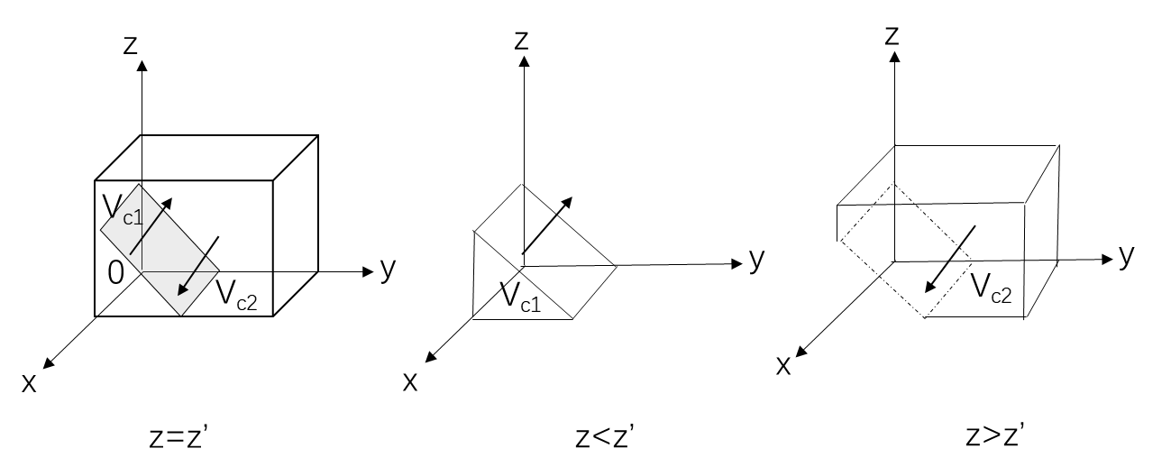

附图2 工商企业策略演化相位图

由附图2可知，工商企业不投资农村集体经济的概率为的体积，投资的概率为的体积，计算得：





推论3：工商企业稳定投资农村集体经济的概率与投资收益、政府补贴力度成正相关，与工商企业投资集体经济组织付出的投资成本和农村集体经济组织不积极参与时工商企业所承担的潜在损成失成负相关。

证明：根据工商企业投资农村集体经济的概率的表达式，求各要素的一阶偏导数，得：＞0，＞0，＞0，＜0，＜0，＜0。因此、、增加或、下降，均可以使工商企业投资农村集体经济组

织的概率上升。

推论3表明：保障工商企业的投资收益是吸引工商企业助推新型农村集体经济发展的原动力。地方政府通过提高财政补贴力度和加大发展新型农村集体经济的支持力度，可以有效提高工商企业投资农村集体经济组织的积极性。此外，农村集体经济组织在为工商企业提供稳定的土地、产品劳务和资金等要素资源的基础上，可以有效降低工商企业的投资成本，极大程度上吸引工商企业下乡投资。

推论4：在演化过程中，工商企业的投资概率随地方政府政策支持力度和农村集体经济组织的积极策略选择概率的增加而提高。

证明：由工商企业策略稳定性分析可知，当，时，＞0，＜0，则=0为演化均衡策略；反之，=1为演化均衡策略。因此，随着，的逐渐增大，工商企业的选择策略由不投资（=0）趋向于选择投资（=1）。

推论4表明：地方政府可以通过增加工商企业的财政补贴力度和农村集体经济发展的政策支持力度，并采用减免税收、贴息、奖励、补助等扶持方式降低企业的投资成本以保障工商企业获得稳定的投资收益。同时，增加农村集体经济组织的参与率，也有利于工商企业选择投资农村集体经济的稳定策略。

3.农村集体经济组织的策略稳定性分析

（1）均衡策略分析

 （13）

 （14）

 （15）

（2）复制动态分析，由（13）（14）（15）式得，

 （16）

y的一阶导数和设定的H(x)分别为：

 （17）

 （18）



根据微分方程稳定性定理，农村集体经济组织积极参与的概率处于稳定状态必须满足:=0且＜0。由于＜0，故是关于的减函数。因此，当时，=0，=0，=0，表明在此条件下所有水平都是稳定的，即无论农村集体经济组织选择积极参与合作还是不积极参与的概率如何，农村集体

经济组织的策略都不会随着时间发生变化；当时，＞0，＜0，则=1为ESS；当时，＜0，＜0，则=0为ESS。农村集体经济组织策略演

化见附图3。

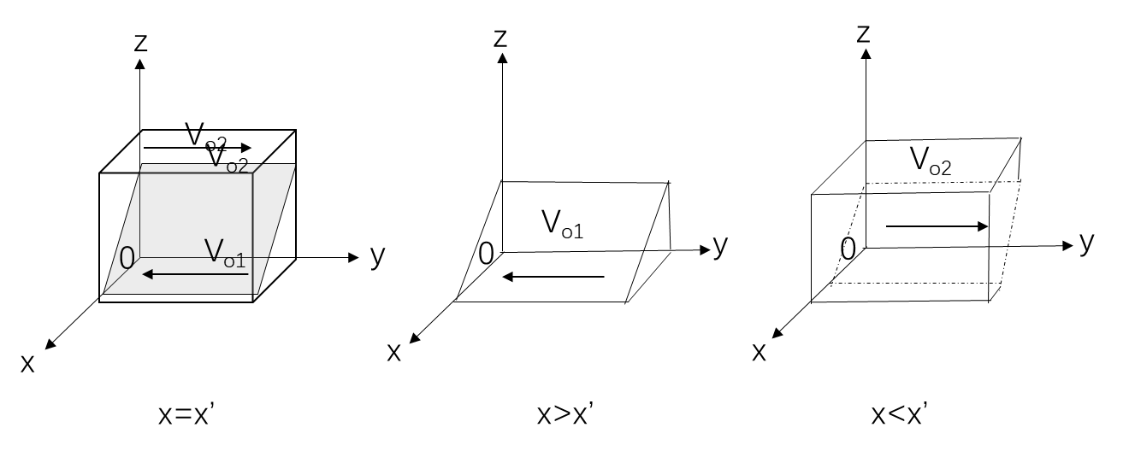

附图3 农村集体经济组织策略演化相位图

由附图3可知，切面过点、，其中，农村集体经济组织选择不积极参与的概率是o1的体积，农村集体经济组织选择积极参与的概率是o2的体积，计算得：







推论5：农村集体经济组织的参与概率与投入的资源要素成本成负相关，与政府的财政补贴力度以及积极参与时获得的集体收益成正相关。

证明：根据农村集体经济组织积极参与概率的表达式，求各要素的一阶偏导数，得：＜0，＞0，＞0，＜0，＜0。因此，、、降低，、增大，均可使农村集体经济组织积极参与的概率上升。

推论5表明：地方政府应积极为新型农村集体经济的发展提供资金支持，加快整合各部门支农惠农资金和成立农村集体经济发展所需的专项基金，并对具有项目承接基础的村庄给予政策补贴等财政支持。

推论6：在演化过程中，农村集体经济组织积极参与概率随地方政府政策支持概率或工商企业投资概率的增加而上升。

证明：根据农村集体经济组织选择策略稳定性分析，当，时，=0为ESS；当，时，=1为ESS。因此，随着、的增大，农村集体经济组织积极参与的概率也增大，故存在随着、的增加而上升。

推论6表明：地方政府和工商企业的策略选择会影响农村集体经济组织的策略选择。地方政府加大支持力度、工商企业增大投资概率均可促进农村集体经济组织积极参与新型农村集体经济的发展。因此，地方政府应加大对新型农村集体经济发展的支持，通过政策补贴和专项基金的投入促进农村集体经济组织的发展。

（四）博弈主体间的演化路径剖析

借鉴已有研究，通过构造雅克比矩阵求解特征值来判断均衡点的渐进稳定性（蔡晓梅、苏杨，2022；刘钻扩等，2024）。由（4）、（10）和（16）式构建三方演化博弈的复制动态系统Jacobian矩阵：



计算得：



















在三方博弈主体构成的动力系统中，令=0，=0，=0可得到系统的纯策略均衡点：（0，0，0），（1，0，0），（0，1，0），（0，0，1），（1，1，0）（1，0，1），（0，1，1），（1，1，1）。基于演化博弈理论，根据Friedman（1991）分析系统演化稳定点的方法，得系统均衡点的稳定性可通过系统的雅克比矩阵特征值稳定性判断。又根据李雅普诺夫第一法则可知：当特征值均具有负实部，该均衡点为稳定点；当特征值至少有一个具有正实部时，该均衡点为不稳定点（高艳红和黎振东，2024；郭韬等，2024；赵哲耘等，2024）。

根据附表3中对均衡点渐进性条件分析可知，（0，0，0）、（1，0，0）、（0，1，0）、（1，0，1）存在特征值为正，因此排除以上4个不稳定点。通过设定假设条件得到（0，0，1）、（1，1，0）、（0，1，1）、（1，1，1）4个演化稳定点，并得出以下推论。

推论7：当，，

时，有均衡点（0，0，1）和（0，1，1）所对应的特征值均为负数，对应的演化稳定策略是“工商企业不投资农村集体经济，农村集体经济组织不积极参与合作，地方政府高力度支持”和“工商企业不投资农村集体经济，农村集体经济组织积极参与合作，地方政府高力度支持”。该结果表明：工商企业参与新型农村集体经济发展的投资成本远高于综合了合作风险、特定损失及补贴的净投资收益时，工商企业倾向于选择不投资策略，且这一策略选择不受地方政府政策支持和财政补贴以及农村集体经济组织资源整合能力的影响。

推论8：当，时，仅有均衡点（1，1，0）所对应

的特征值为负数，对应的演化稳定策略是：工商企业投资农村集体经济，农村集体经济组织积极参与合作，地方政府低力度支持。该结果表明：工商企业投资农村集体经济的最大化投资收益远高于投资成本，且农村集体经济组织积极参与的收益高于不参与合作的净集体收益高于不参与的净基本收益时，农村集体经济组织的资源整合能力可以强化工商企业的投资意愿，促使工商企业积极参与乡村建设。

附表3 均衡点的特征值及稳定性分析

|  |  |  |
| --- | --- | --- |
| 均衡点 | Jacobian矩阵特征值 | 稳定性 |
| （0，0，0） | ，， | 不稳定点 |
| （1，0，0） | ， | 不稳定点 |
| （0，1，0） | ， | 不稳定点 |
| （0，0，1） |  | 若，成立，为演化稳定点 |
| （1，1，0） | ， | 若，成立，则为演化稳定点 |
| （1，0，1） | ，，. | 不稳定点 |
| （0，1，1） |  | 若，成立，演化稳定点 |
| （1，1，1） |  | ，成立，则为演化稳定点 |

推论9：当，，时，仅有均衡点（1，1，1）所对应的特征值均为负数，对应

的演化稳定策略是：工商企业投资农村集体经济，农村集体经济组织积极参与合作，地方政府高力度支持。该结果表明：工商企业投资农村集体经济的净投资收益高于不投资的基本收益，农村集体经济组织积极参与合作的净集体收益大于不参与的净基本收益，且地方政府支持策略的声誉收益均高于监督成本时，工商企业、农村集体经济组织和地方政府选择积极策略的倾向增强。与此同时，三者在乡村空间中相互协作、相互制衡，初步形成多元主体联结互动的理想模式。

参考文献

1.蔡晓梅、苏杨，2022：《从冲突到共生——生态文明建设中国家公园的制度逻辑》，《管理世界》第38卷第11期，第131-154页。

2.高艳红、黎振东，2024：《考虑非正式组织的动力电池生产者责任延伸回收模式研究》，《管理评论》第36卷第03期，第225-236页。

3.郭韬、罗成飞、张洪宇，2024：《基于多主体博弈的区域军民科技协同创新生态系统演化研究》，《科研管理》第45卷第04期，第83-92页。

4.刘钻扩、李宇、李守伟、邸凯旋、刘长玉、刘荣坤，2024：《基于融资模式视角的第三方市场合作稳定策略研究》，《中国管理科学》第08期，第1-14页。

5.赵哲耘、刘玉敏、梁晓莹、王宁，2024：《考虑内部人吹哨的产品质量监管四方演化博弈》，《中国管理科学》第32卷第02期，第43-53页。

6.Friedman，D.，1991，“Evolutionary Games in Economics”，Econometrica，59(03)：637-666.

二、新型农村集体经济利益联结演化过程的数值仿真模拟

附表4 参数赋值表

|  |  |  |  |  |  |
| --- | --- | --- | --- | --- | --- |
| 参数 | 代表含义 | 赋值  （万元） | 参数 | 代表含义 | 赋值  （万元） |
| Cc1 | 工商企业的投资成本 | 36 | Uc | 地方政府对工商企业的最大补贴额 | 17 |
| Cc2 | 农村集体经济组织不积极参与时工商企业所承担的投资损失 | 14 | a | 地方政府对工商企业的补贴力度 | 0.4 |
| Ic1 | 农村集体经济组织积极参与时工商企业获得的投资收益 | 210 | Uo | 地方政府对农村集体经济组织的最大补贴额 | 18 |
| Ic2 | 其他主体任意一者不积极参与时工商企业获得的投资收益 | 70 | b | 地方政府对农村集体经济组织的补贴力度 | 0.5 |
| Ic | 工商企业不投资时获得的基本收益 | 105 | Cg1 | 地方政府的监督成本 | 8 |
| Co1 | 农村集体经济组织投入资源要素成本 | 30 | Cg2 | 地方政府选择低力度支持则可能产生的社会声誉损失 | 12 |
| Co2 | 农村集体经济组织不参与合作时的资源闲置损失 | 10 | Ig1 | 各主体都积极参与时政府的社会收益 | 75 |
| Io1 | 三者都积极参与时农村集体经济组织获得的集体收益 | 150 | Ig2 | 任意一方不积极参与时政府的社会收益 | 16 |
| Io2 | 农村集体经济组织不积极参与合作时的基本收益 | 50 | Gc | 地方政府高力度支持工商企业时获得的社会声誉 | 10 |
| Io | 工商企业不参与投资时农村集体经济组织获得的集体收益 | 75 | Go | 地方政府高力度支持农村集体经济组织获得的社会声誉 | 10 |

**注：该附录是本刊所发表论文的组成部分，同样被视为作者在本刊公开发表的内容。如研究中使用该附录中的内容，请务必在研究成果上注明引文和下载附件出处**。

引用示例：

参考文献引用范例（具体请根据目标投稿期刊对应调整体例）：

[1]蒋琳莉、黄好钦、何可，2024：《技术培训、经济补贴与农户生物农药施用技术扩散行为》，《中国农村观察》第4期，第163−184页。

1. *附录由作者提供，文责自负。引用该附录中的内容请注明出处，具体要求详见文末。